本周进度：

1. 数学建模代码写了差不多一半不到。找到了UIUC一个组做的cosserat杆形状预测。在看他们的项目源代码，感觉很完整，我是跟着他们的代码边写边学的，就是有点点多。目前他们提供的示例中有的成果是在磁场不变，导丝全部具有磁性的情况下的形状预测（如下图）。等源代码弄清楚以后可以改成我们所需要的情况。

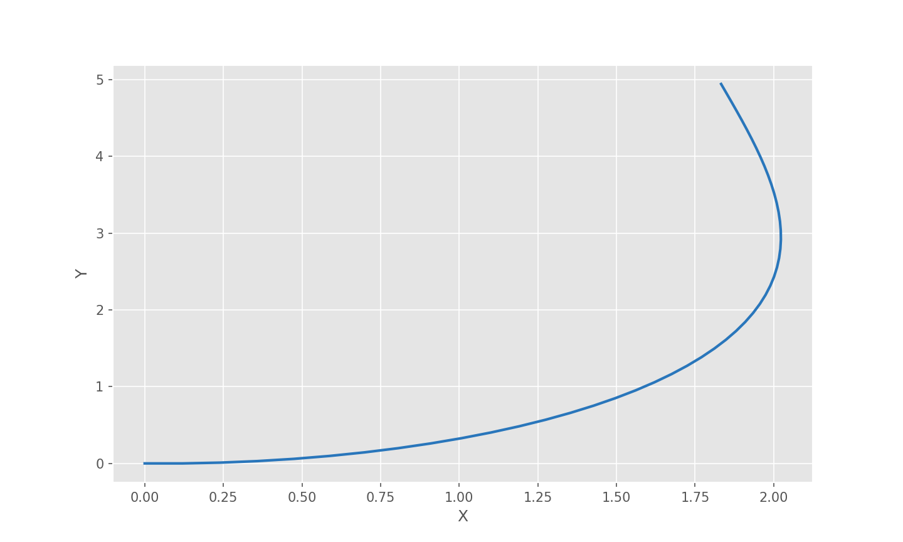

1. 把送丝机构和机械臂都集成到了手柄上。从效果来说，手柄控制送丝机构比较稳定，控制机械臂从反应速度和操作简单程度上相对于官方给的控制器是较差的，不过也没有很差，用是没有太大问题的。

下周进度安排：

1. 进入自动控制板块，先把送丝机构和机械臂的一些关键函数嵌入到软件中。（主要工作）
2. 继续看代码，本周或者下周应该可以看得差不多，之后在目前的基础上修改应该是较为容易的。